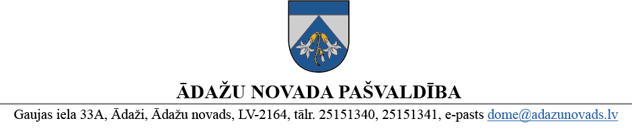
APSTIPRINĀTI
Ādažu novada pašvaldības domes sēdē
2025. gada 30. janvārī
(protokols Nr. 2 § 44)

NOTEIKUMI
Ādažos, Ādažu novadā

2025. gada 30. janvārī Nr. 2

Grozījums Ādažu novada pašvaldības domes 2021. gada 22. decembra noteikumos Nr. 11 “Ādažu novada pašvaldības atlīdzības noteikumi”

Izdoti pamatojoties uz Pašvaldību likuma
50. panta pirmo daļu

Izdarīt grozījumu Ādažu novada pašvaldības domes 2021. gada 22. decembra noteikumos Nr. 11 “Ādažu novada pašvaldības atlīdzības noteikumi” un izteikt pielikumu jaunā redakcijā (pielikums).

Pašvaldības domes priekšsēdētāja K. Miķelsone

ŠIS DOKUMENTS IR ELEKTRONISKI PARAKSTĪTS AR DROŠU ELEKTRONISKO PARAKSTU UN SATUR LAIKA ZĪMOGU
Pielikums
Ādažu novada pašvaldības domes 2021. gada 22. decembra noteikumiem Nr. 11 “Ādažu novada pašvaldības atlīdzības noteikumi”

